**Информационно-статистический отчет**

**рассмотренных в мае 2024 года обращений, запросов информации   
и сообщений граждан, объединений граждан, в том числе юридических лиц, поступивших в адрес Главы Маслянинского района Новосибирской области**

Рассмотрение письменных и личных обращений, устных сообщений   
и запросов граждан, объединений граждан, в том числе юридических лиц, поступивших в адрес Главы Маслянинского района Новосибирской области, организовано в соответствии с Конституцией Российской Федерации, областным законодательством, нормативными правовыми актами Новосибирской области, администрацией Маслянинского района Новосибирской области.

Организацию работы по объективному, всестороннему и своевременному рассмотрению обращений осуществляет общественная приемная Главы Маслянинского района Новосибирской области.

В 2024 года в адрес Главы Маслянинского района Новосибирской области через общественную приемную Главы Маслянинского района поступило обращений **22** *(в апреле 2024 года -30, в мае - 2023 года -36)*, в том числе:

1. письменных обращений и запросов -18 *(в апреле 2024 года -29,   
   в мае 2023 года -34)*;

2) личных обращений на личных приемах Главы Маслянинского района Новосибирской области, первого заместителя главы администрации Маслянинского района Новосибирской области, заместителей главы Маслянинского района Новосибирской области **0** *(в апреле 2024 года -0, в мае 2023 года -2)*;

3) обращений к специалисту общественной приемной Главы Маслянинского района Новосибирской области –**3,** *(в апреле 2024 года –1, в мае 2023 года –0)*;

4) устных сообщений и запросов в справочную телефонную службу общественной приемной Главы Маслянинского района Новосибирской области – **2***(в апреле 2024 года -0, в мае 2023 года -0)*.

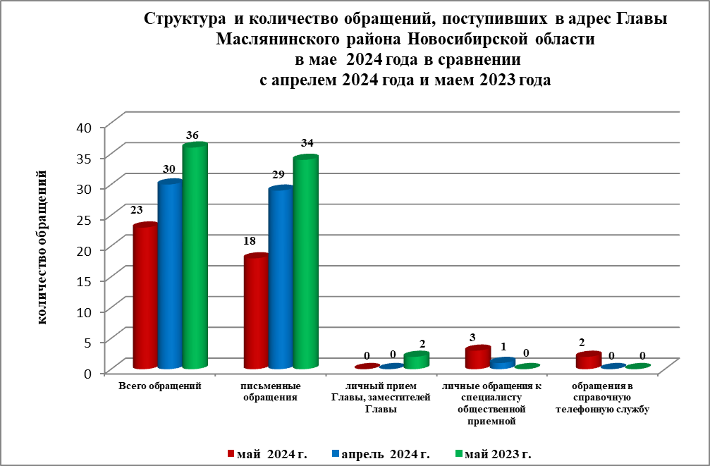

По сравнению с мартом 2024 года общее количество письменных   
и личных обращений, устных сообщений и запросов уменьшилось 64 % (на 13 обращений). В **22** обращениях содержится **22** вопросов, относящихся   
к тематическим разделам:

- жилищно-коммунальная сфера –10 (44%) от общего количества вопросов);

- социальная сфера - 2 (9%);

- экономика - 8(35%);

- государство, общество, политика – 2 (9%);

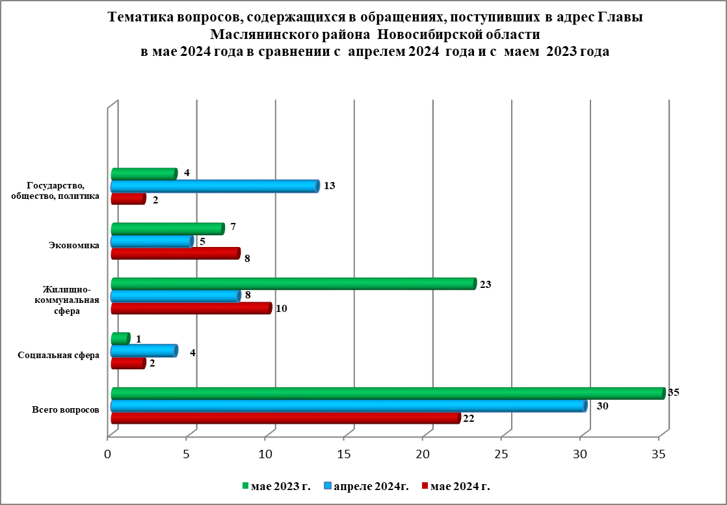

В мае 2024 года отмечается увеличение количества обращений   
по вопросам перебоев в водоснабжении, оказании материальной помощи.